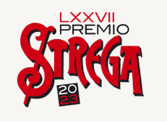 VINCITRICE PREMIO STREGA 2023
Il totale dei voti espressi, 561 (pari all’85% degli aventi diritto), ha portato alla vittoria il romanzo di Ada D’Adamo, Come d’aria (Elliot), con 185 voti. Seguono Rosella Postorino, Mi limitavo ad amare te (Feltrinelli), con 170 voti; Andrea Canobbio, La traversata notturna (La nave di Teseo), con 75 voti; Maria Grazia Calandrone, Dove non mi hai portata (Einaudi), con 72 voti; Romana Petri, Rubare la notte (Mondadori), con 59 voti.

